LOMBARDIE
- MOTIVATIONS DU CHOIX
Le lasagne
J’ai choisi les lasagnes comme plat principal parce qu’elles sont le plat typique du dimanche.
Je le prépare tous les dimanches avec ma grand-mère,en particulier en hiver parce que
cette nourriture est très consistante, et on les mange ensemble
Le galle
Le galle sont un dessert traditionnel de la famille de ma mère qui vient de Almenno (Lombardie) et je les prépare avec ma grand-mère chaque année pour la fête de la Madonna della Candelora qui est le 2 février.

- RECETTES
PLAT PRINCIPAL
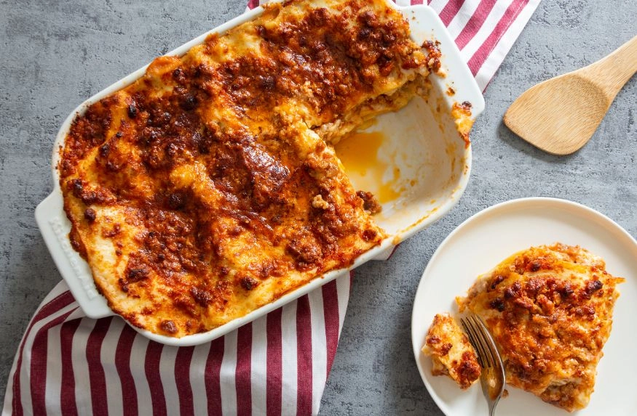
LE LASAGNE DE GRAND-MÈRE
Ingrédients:
- Pour la pâte
• 300g de farine
• 2 œufs
• 10g d’huile d’olive
- Pour le ragoût
• 800g de viande hachée (bœuf et porc)
• 200g de légumes mélangés (céleri, carottes et oignon)
• 60g d’huile d’olive
• 300g de sauce tomate
• 100g de vin blanc
• Sel
• poivre
- Pour la béchamel
• 1l de lait
• 80g de beurre
• 120g de farine 0
• 200g de parmigiano reggiano
• Jambon cuit
• Parmigiano reggiano
Préparation:
Pour préparer la pâte, il faut mettre dans un bol la farine, les œufs et l’huile et mélanger le tout pour ensuite la laisser reposer avec un couvercle pendant environ 15 minutes.
Pour le ragoût, vous devez prendre une casserole avec de l’huile et ajouter les légumes
hachés; puis les faire revenir pendant 1 minute, et après ajouter la viande hachée
et la faire revenir pendant 5 minutes. Ensuite, ajouter le vin et la sauce tomate.
Laisser cuire à feu doux pendant environ 2 heures en remuant de temps en temps.
Pour préparer la béchamel, verser tous les ingrédients dans une casserole,
mélanger et cuire à feu doux.
Prendre ensuite la pâte feuilletée, l’étendre, la couper en morceaux rectangulaires qu’il faudra faire bouillir dans de l’eau salée pendant quelques secondes avant de les déposer sur du papier
absorbant.
Pour assembler enfin les lasagnes, prendre un plat enduit de beurre, et commencer à étaler une couche de pâte sur laquelle il faut mettre de la sauce, de la béchamel et des tranches de jambon cuit.
Répéter cette opération deux autres fois et saupoudrer la dernière couche de parmesan râpé à volonté.
Cuire au four à 180/200 degrés pendant environ 20 minutes.

DESSERT

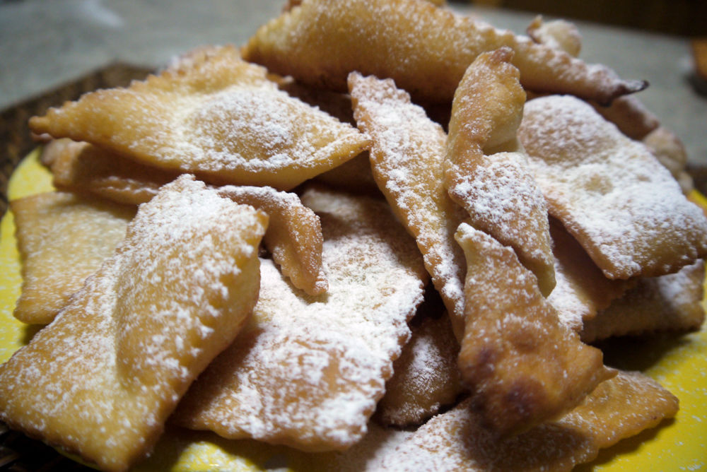

LE GALLE
Ingrédients:
- 300g de farine
- 50g de beurre
- 3 oeufs
- Une pincée de sel
- 1 sachet de levure
- 1 sachet de vanille
- 80g de sucre
- Zeste de citron
- Pour la cuisson
• Huile de tournesol (beaucoup)
• Sucre glace

Préparation:
Pour préparer le galle, il faut d’abord prendre un bol et y verser, dans l’ordre suivant, de la farine, du sucre, de la levure dissoute dans 2/3 de cuillère à soupe d’eau chaude, le zeste de citron, la vanille et une pincée de sel, puis mélanger le tout.

Transférer ensuite le mélange sur un plan de travail et créer une sorte de volcan avec un trou au centre, dans lequel il faudra mettre les œufs et le beurre mou.
Pétrir et laisser reposer le mélange pendant 1 heure.
Étaler ensuite la pâte assez légèrement et couper des bandes de quelques centimètres. Ensuite les faire frire dans une casserole jusqu’à ce qu’elles deviennent dorées sur les deux côtés.
Enfin, retirer les bandes de la casserole et les tamponner avec du papier absorbant, puis les disposer sur une assiette de service et les saupoudrer de sucre glace.

- PROVERBE
Una mela al giorno leva il medico di torno c’est-à-dire si vous mangez de manière saine et équilibrée, vous ne serez jamais malades.
Maffi Benedetta <3

